3.งานป้องกันปราบปราบ
รายงานการปฎิบัติราชการประจำเดือน มีนาคม 2568 ของ สภ.ท่าฉาง
วันที่ 5 มี.ค. 2568
เมื่อวันที่ 5 มี.ค.2568 ได้มีการดำเนินการตามโครงการครูแดร์ ร.ต.ท.นิกร วันนิยมครูตำรวจแดร์ (D.A.R.E.) สภ.ท่าฉาง ได้เข้าร่วมเป็นวิทยากรให้ความรู้แก่นักเรียนโรงเรียนอนุบาลบ้านคุณหนู ตาม " โครงการสถานศึกษาปลอดภัย ห่างไกลยาเสพติด" เพื่อเป็นการสร้างภูมิคุ้มกัน และแก้ไขปัญหายาเสพติดในสถานศึกษา

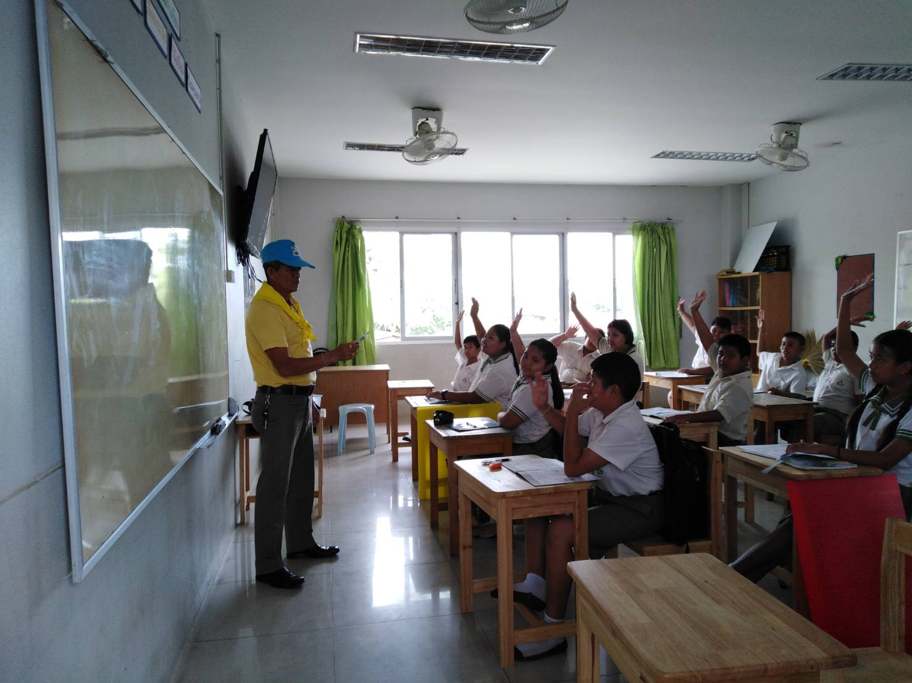

วันที่ 11 มี.ค. 2568
วันที่ 11 มี.ค.68 เวลา 12.30 น. ภายใต้อำนวยการของ พ.ต.อ.เชษฐพันธ์ วิชัยดิษฐ ผกก.สภ.ท่าฉาง
มอบหมายให้ พ.ต.ท.พงษ์ธวัช เผือกสวัสดิ์ รอง ผกก.ป.สภ.ท่าฉาง พร้อมด้วยสายตรวจจราจร,ชุด ชมส.สภ.
ท่าฉาง ร่วมประชุมฝ่ายปกครอง ติดตามผลการตรวจบุหรี่ไฟฟ้าพร้อมประชาสัมพันธ์ถึงอันตรายและโทษของบุหรี่ไฟฟ้าแก่ผู้อำนวยการโรงเรียนท่าฉางวิทยาคารและคณะครู พร้อมติดตามเด็กนักเรียนกลุ่มเสี่ยง ที่เคยใช้
บุหรีไฟฟ้า ผลปรากฏนักเรียนกลุ่มเสี่ยงไม่พบมีการใช้บุหรี่ไฟฟ้า ณ โรงเรียนท่าฉางวิทยาคาร ม.6 ต.เขาถ่าน อ.ท่าฉาง จ.สุราษฎร์ธานี

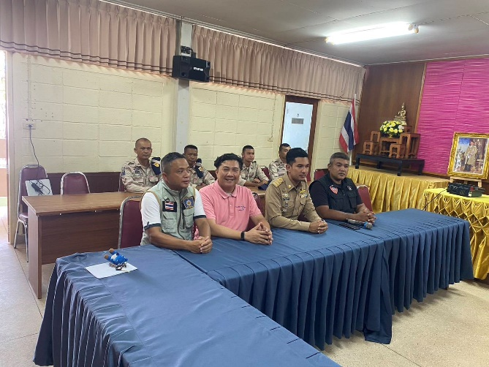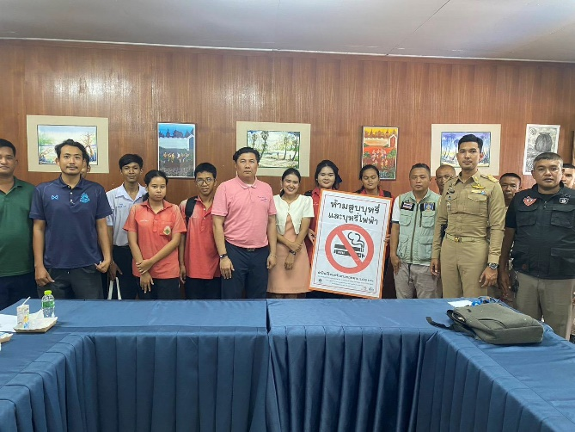
วันที่ 12 มี.ค. 2568
วันที่ 12 มี.ค.2568 เวลา 10.00 น. พ.ต.อ.เชษฐพันธ์ วิชัยดิษฐ ผกก.สภท่าฉาง, พ.ต.ท.พงษ์ธวัช เผือกสวัสดิ์ รอง ผกก.ป.สภ.ท่าฉาง,พ.ต.ต.สำราญ คงขันธ์ สวป.สภ.ท่าฉาง ได้นำข้าราชการตำรวจ สภ.ท่าฉาง,ชุดปฏิบัติการตำบลยั่งยืนฯ สภ.ท่าฉาง ร่วมกับฝ่ายปกครองอำเภอท่าฉาง ,ฝ่ายปกครองส่วนท้องถิ่นตำบลคลองไทร,กำนันตำบลคลองไทร,ผู้ใหญ่บ้านหมู่ที่ 1และหมู่ที่ 7 ตำบลคลองไทร,ฝ่ายสาธารณสุขอำเภอท่าฉาง,ผู้อำนวยการโรงพยาบาลท่าฉาง,ผู้อำนวยการ รพ.สต.คลองไทร,ผอ.สกร.อำเภอท่าฉาง,พัฒนาการอำเภอท่าฉาง,อสม.ฯ และชาวบ้านหมู่ที่ 1 และ หมู่ที่ 7 ตำบลคลองไทร ร่วมพิธีเปิดโครงการตำบลยั่งยืน เพื่อแก้ไขปัญหายาเสพติดแบบครบวงจรตามยุทธศาสตร์ชาติ ณ ศาลาหมู่บ้าน บ้านคลองหอ หมู่ที่ 1 ต.คลองไทร อ.ท่าฉาง จ.สุราษฎร์ธานี โดยมี นายสุกิจ มีพริ้ง นายอำเภอท่าฉางเป็นประธานในพิธีเปิดโครงการและร่วมลงนามข้อตกลง(MOU)
ในการให้ความร่วมมือในการดำเนินงานตามโครงการตำบลยั่งยืนเพื่อแก้ไขปัญหายาเสพติดแบบครบวงจรตามยุทธศาสตร์ชาติ เพื่อให้บรรลุตามวัตถุประสงค์ของโครงการโดยการมีส่วนร่วมของภาคีเครือข่ายในการขับเคลื่อนโครงการ

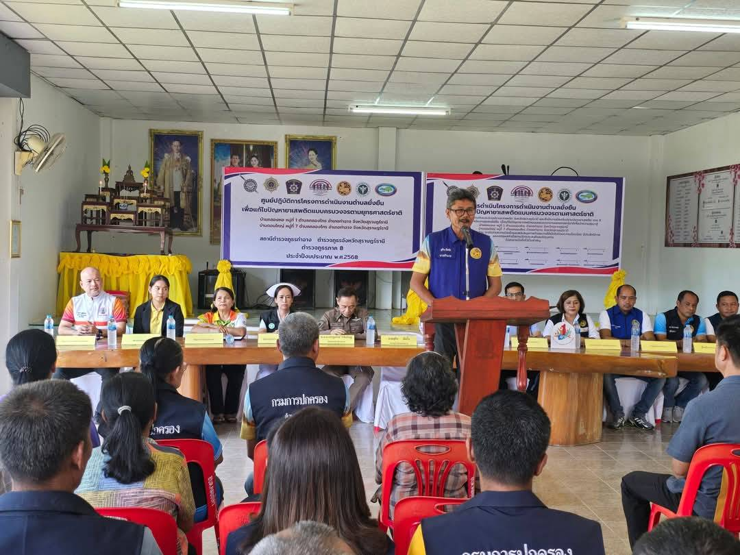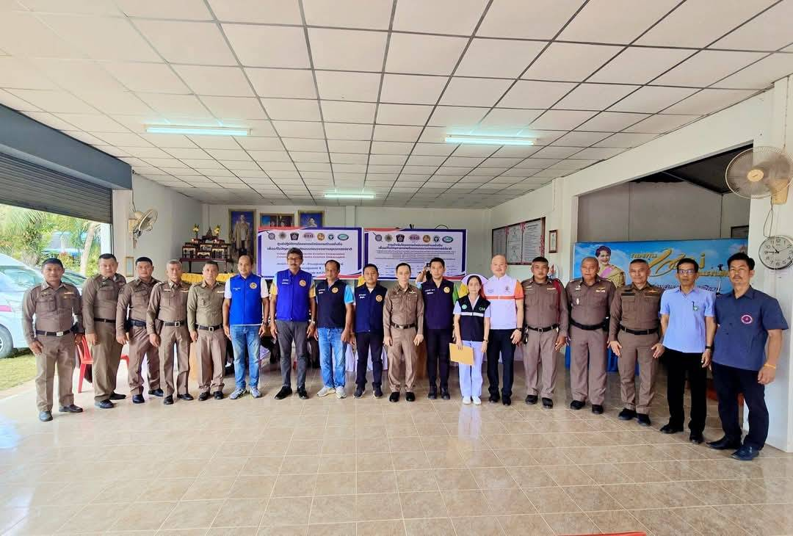

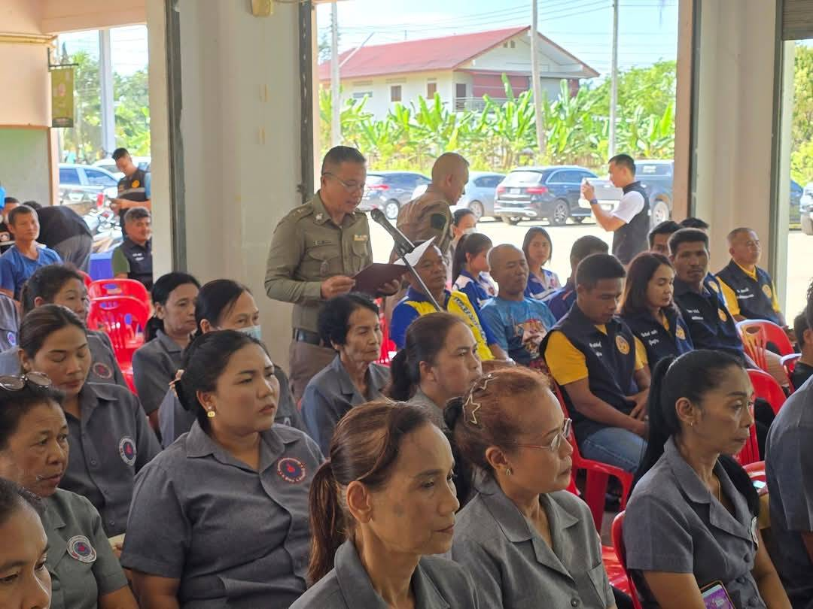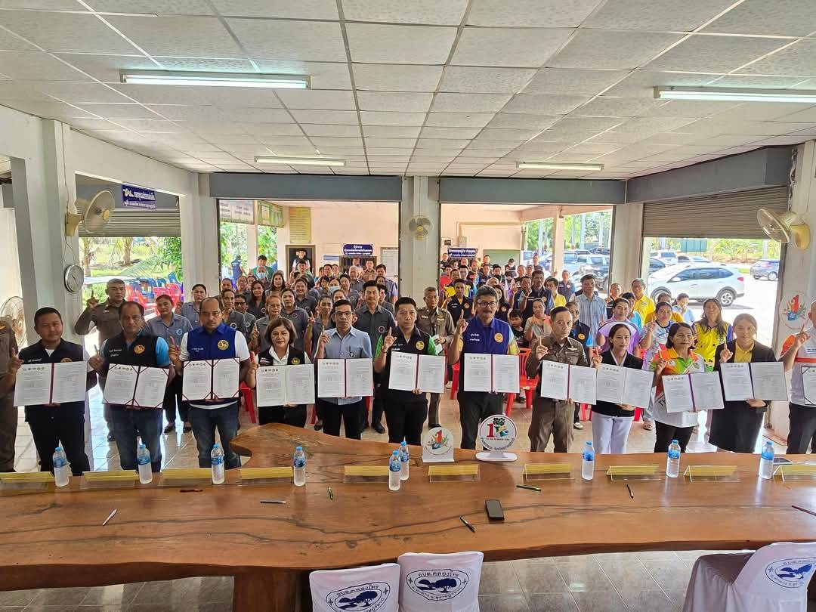

วันที่ 25 มี.ค. 2568
เมื่อวันที่ 25 มี.ค.68 เวลา 09.30 - 12.00 น. ภายใต้อำนวยการของ พ.ต.อ.เชษฐพันธ์ วิชัยดิษฐ ผกก.สภ.ท่าฉาง พ.ต.ท.พงษ์ธวัช เผือกสวัสดิ์ รอง ผกก.ป.ฯ พ.ต.ต.สำราญ คงขันธ์ สวป.ฯ มอบหมายให้ ร.ต.อ.นิกร
วันนิยม รอง สว(ป.) สภ.ท่าฉาง พร้อมด้วย ด.ต.พงศ์ทรรศ เหมวิเศษ ผบ.หมู่(จร.)สภ.ท่าฉาง เจ้าหน้าที่ตำรวจชุดชุมชนมวลชนสัมพันธ์ สภ.ท่าฉาง เป็นวิทยากรบรรยายให้ความรู้เรื่องยาเสพติดให้โทษและกฎหมายจราจร ให้กับนักเรียน โรงเรียนบ้านท่าแซะ ม.4 ต.คลองไทร อ.ท่าฉาง จ.สุราษฎร์ธานี

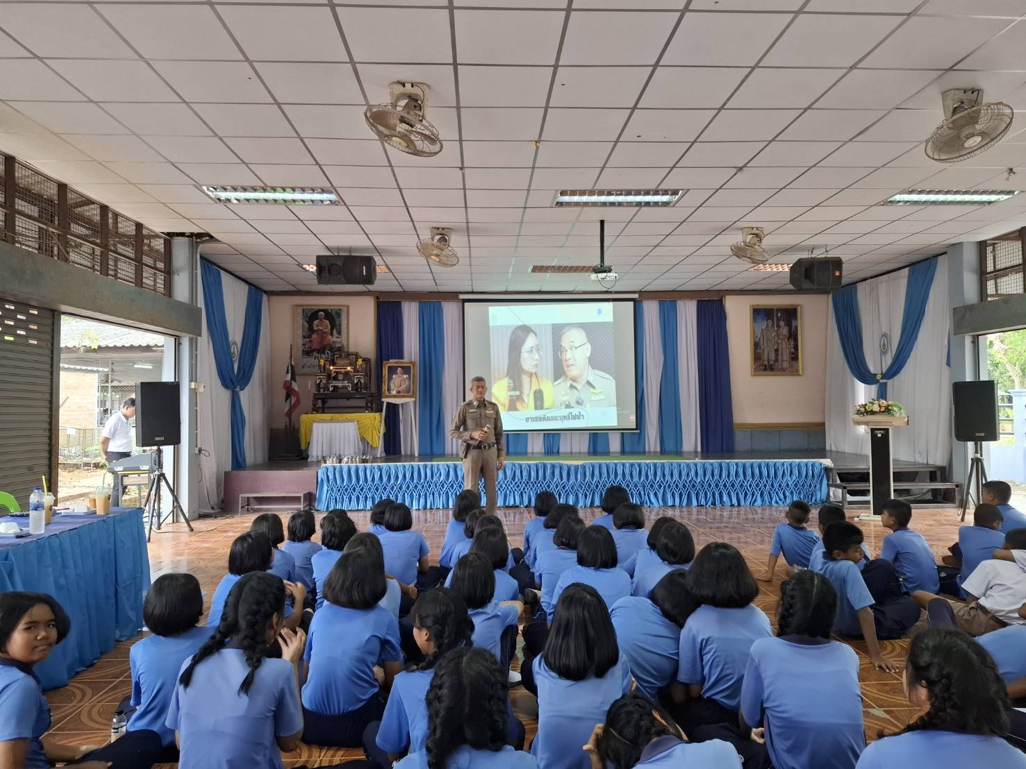

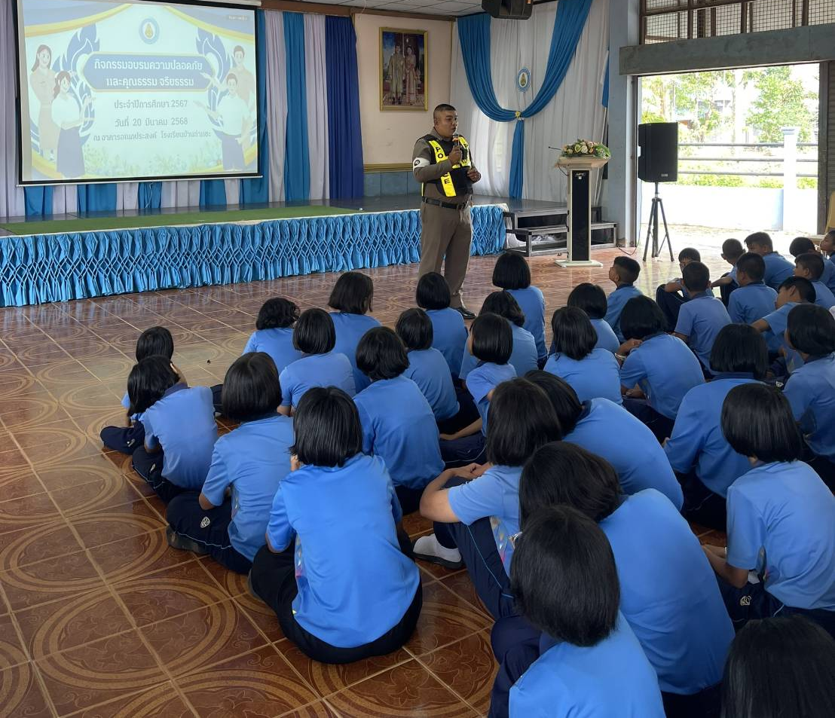

วันที่ 27 มี.ค. 2568
เมื่อวันที่ 27 มี.ค.68 เวลา 10.00 น. พ.ต.อ.เชษฐพันธ์ วิชัยดิษฐ ผกก.สภ.ท่าฉาง พร้อมด้วย พ.ต.ท.พงษ์ธวัช เผือกสวัสดิ์
รอง ผกก.ป.สภ.ท่าฉาง พ.ต.ท.สุรเชษฐ์ อ่อนสง รอง ผกก.สส.สภ.ท่าฉาง พ.ต.ท.สุนทร เมืองสง สว.สส.สภ.ท่าฉาง พ.ต.ต.สำราญ คงขันธ์ สวป.สภ.ท่าฉาง ร่วมฝ่ายปกครองอำเภอท่าฉางและเจ้าหน้าที่กู้ภัยอำเภอท่าฉาง พร้อมด้วยข้าราชการตำรวจ สภ.
ท่าฉาง ร่วมซักซ้อมแผนเผชิญเหตุจำลองสถานการณ์ ระงับเหตุบุคคลคลุ้มคลั่งและจับตัวประกัน ณ โรงเรียนท่าฉางวิทยาคาร ม.6 ต.เขาถ่าน อ.ท่าฉาง จ.สุราษฎร์ธานี การปฎิบัติเป็นไปด้วยความเรียบร้อย

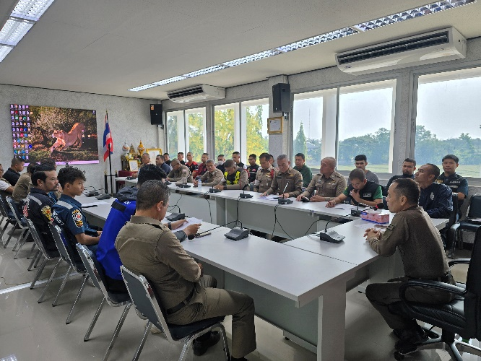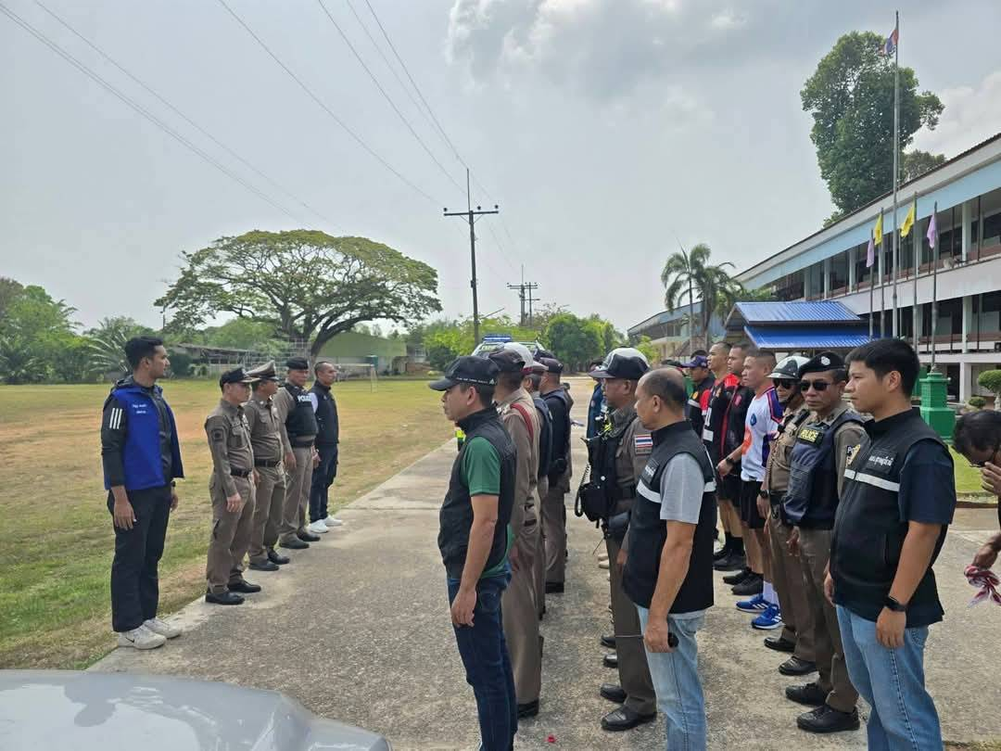

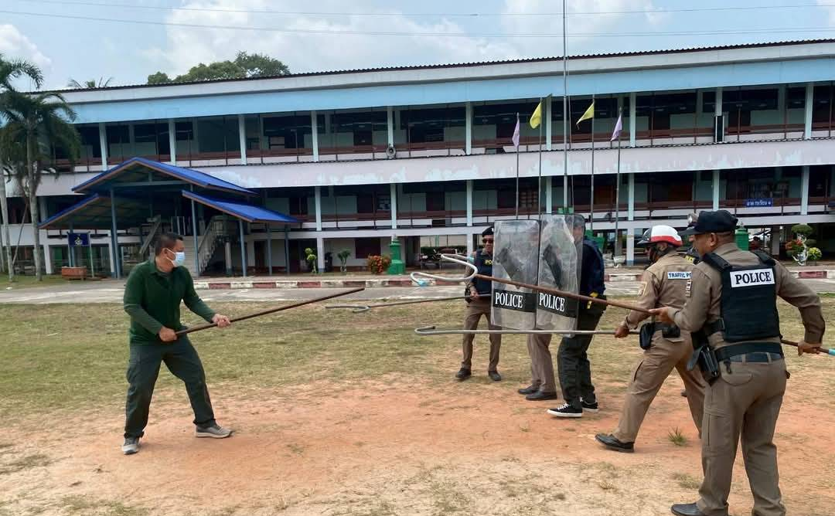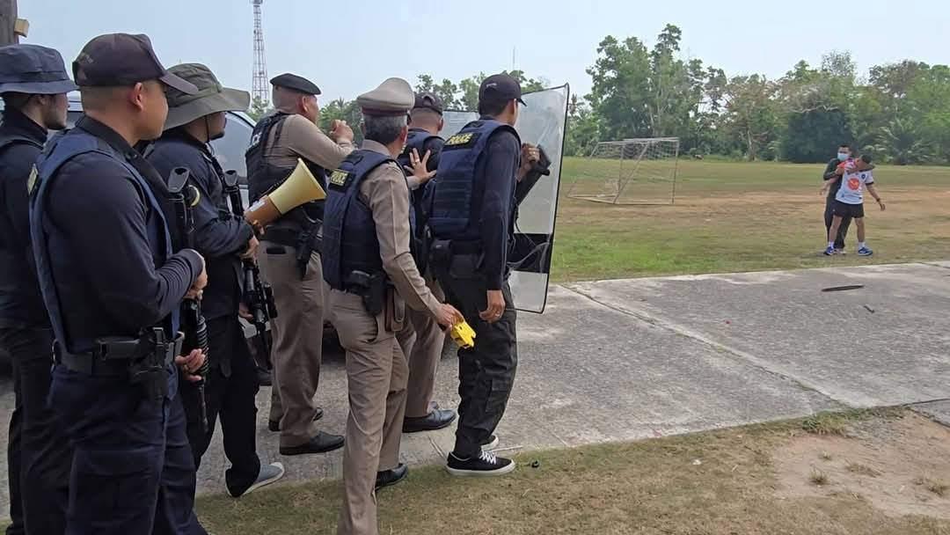

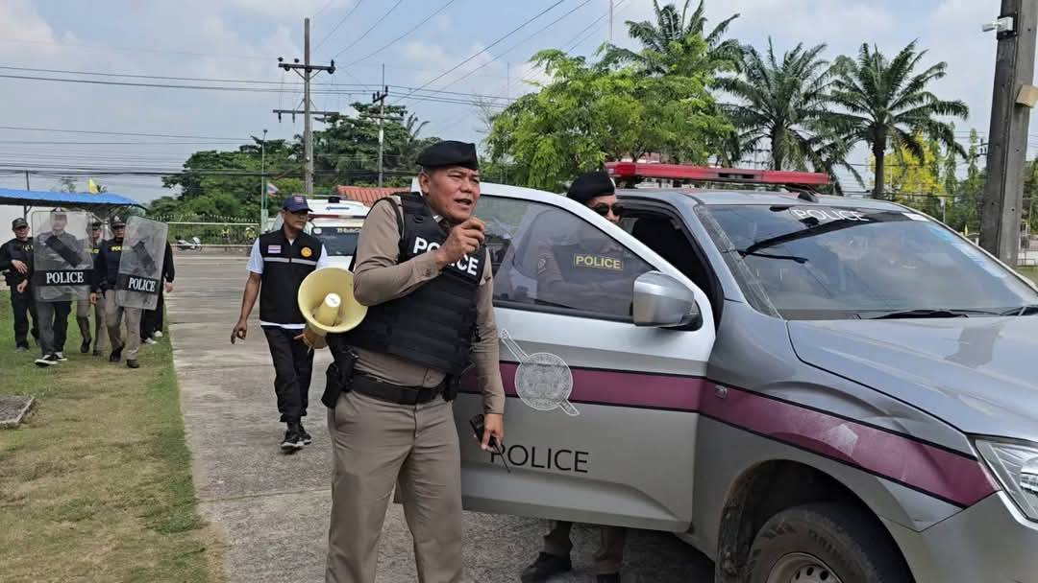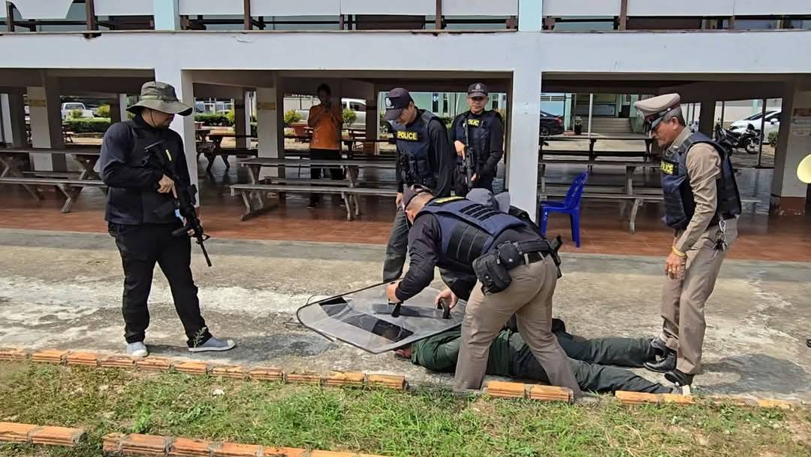

ช่วงวันที่ 1 มี.ค.2568 ถึง 31 มี.ค.2568 ร้อยเวร 2-0 สายตรวจรถยนต์ ได้มีการออกตรวจจุดเสี่ยง
จุดล่อแหลม ร้านสะดวกซื้อในพื้นที่ เพื่อป้องกันเหตุ สร้างความอุ่นใจ และรักษาความปลอดภัยให้แก่​​ประชาชน จำนวน 93 ครั้ง
